FACULDADE DE TECNOLOGIA DE SÃO JOSÉ DOS CAMPOS

FATEC PROFESSOR Jessen Vidal

**RENATO BORGES GALLO JUNIOR**

APLICAÇÃO THULE STORE COLINAS

Orientador: Eduardo Sakaue

São José dos Campos

2022

SUMÁRIO

1 Introdução 3

1.1 Definição do problema 3

1.2 Objetivo 3

2 Desenvolvimento 3

2.1 Arquitetura 3

2.2 Modelo de Dados 3

2.3 Detalhes 4

3 Resultados e Discussão 4

# Introdução

A Thule Store Colinas foi fundado em 2017, na Thule Store os consumidores poderão encontrar um amplo mix de produtos da marca em duas categorias foco que são “Packs, Bags and Luggage”, que contém diversas linhas de mochilas e malas para viagem, alforjes para viagens de bicicleta, mochilas técnicas para montanhismo e também uma inédita linha de mochilas de hidratação para ciclistas; assim como toda a linha infantil da marca batizada de “Active with Kids”, que conta com carrinhos de bebê para passeio e corrida, bike trailers, carrinhos multifuncionais para crianças e cadeirinhas infantis para bicicleta, assim como mochilas para transportar bebês.

Atualmente o gerenciamento é realizado através do ERP Bling e a principal fonte de vendas é o e-commerce que está online desde 2018.

## Definição do problema

Atualmente o acompanhamento gerencial no ERP Bling é um pouco complexo, tendo que passar por diversas páginas, menus e submenus para conseguir alguns dados e relatórios.

Antes de trabalhar com o ERP Bling era utilizado outro sistema que possuía uma aplicação gerencial que demonstrava todos os relatórios gerenciais de forma mais prática e direta.

## Objetivo

O objetivo geral deste projeto visa desenvolver uma aplicação web, capaz de exibir relatórios gerenciais aos sócios.

Para alcançar este objetivo foram estabelecidos os objetivos específicos:

* Coletar e exibir um relatório gerencial de vendas totais.
* Coletar e exibir um relatório gerencial de vendas divido entre as empresas.
* Coletar e exibir um relatório gerencial de vendas divido entre as categorias de produtos.
* Coletar e exibir um relatório gerencial de vendas divido entre os estados do país.

# Desenvolvimento

Com um layout minimalista conforme demonstrado na Figura 1, a tela foi projetada para que de modo intuitivo facilite o uso da aplicação por parte do usuário. Bastando apenas selecionar o período desejado e clicar no botão Atualizar.

Figura 1 - Interface gráfica, Aplicação

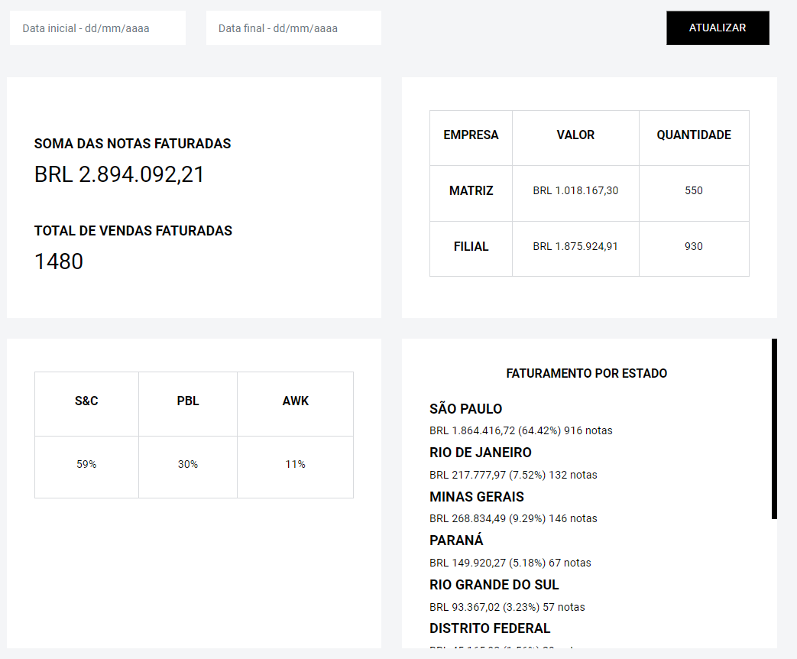

## Arquitetura

O usuário recebe dados através de requisições web. Após receber o retorno da API através do PHP é a realizado o tratamento da requisição, que aplica os tratamentos e filtros conforme os objetivos desejados.

Foi utilizado as linguagens PHP e CSS para o desenvolvimento desta aplicação.

## Modelo de Dados

O Modelo de dados segue conforme a Figura 2.

Figura 2 – Modelo de dados

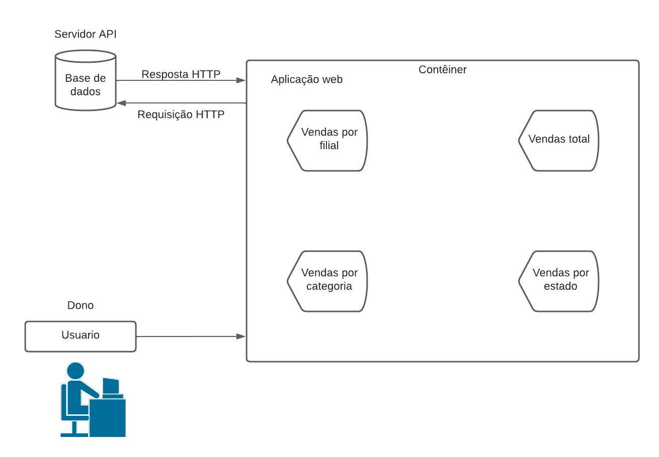

## Detalhes

O ERP Bling possui uma documentação técnica que foi estudada para que fosse possível atingir os resultados esperados.

De acordo com os objetivos desejados foram realizados os filtros do retorno da API conforme pode ser notado no pequeno trecho exibido na Figura 3.

Figura 3 - Trecho de código (Filtro do retorno API)

Após realizado os filtros, foi desenvolvido a página de exibição dos dados para o usuário.

Todo o desenvolvimento foi realizado utilizando as linguagens PHP, HTML e CSS.

Na Figura 4 é possível visualizar um trecho do código contendo as linguagens citadas e a utilização das variáveis que foram armazenados os dados filtrados.

Figura 4 - Trecho de código (Programação da exibição para o usuário)

# Resultados e Discussão

Apresente neste Capítulo uma discussão sobre cada uma das tecnologias utilizadas no desenvolvimento do produto. Indique a motivação para utilização da tecnologia e como ela auxiliou no desenvolvimento. Apresente também que problemas foram encontrados e como foram solucionados.

Se há um cliente, indique se a solução foi implantada e qual a opinião dos usuários.